**Pengaruh Kepemimpinan dan Loyalitas terhadap Kinerja Karyawan dengan Kepuasan Kerja sebagai Variabel Intervening pada PT. Rumah Cahaya Utama Cabang Tangerang**

Skripsi

Sebagai Salah Satu Syarat untuk Memperoleh

Gelar Sarjana Manajemen pada

Program Studi Manajemen



**INTAN ANANDA GANIRA NIM : 1961201143**

**INSTITUT TEKNOLOGI DAN BISNIS AHMAD DAHLAN JAKARTA**

**2023**

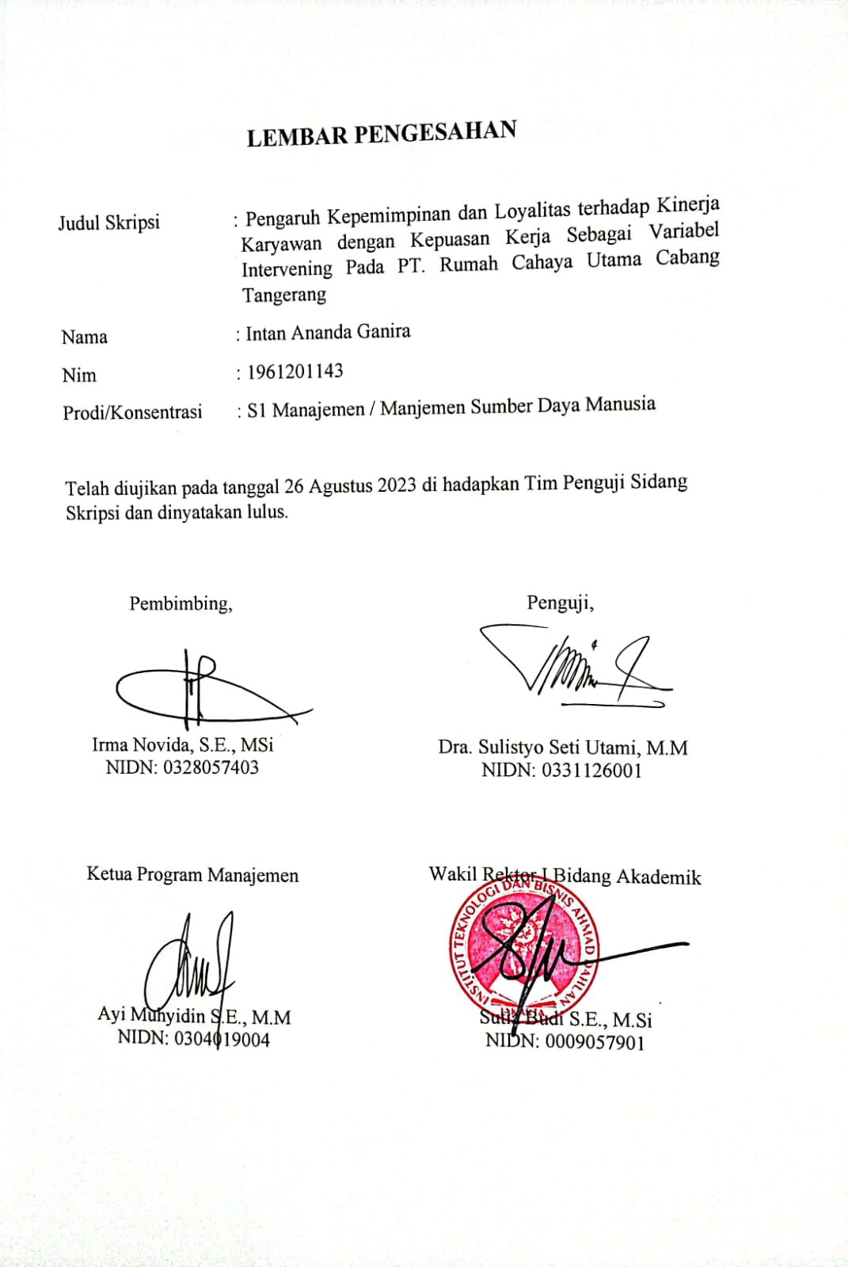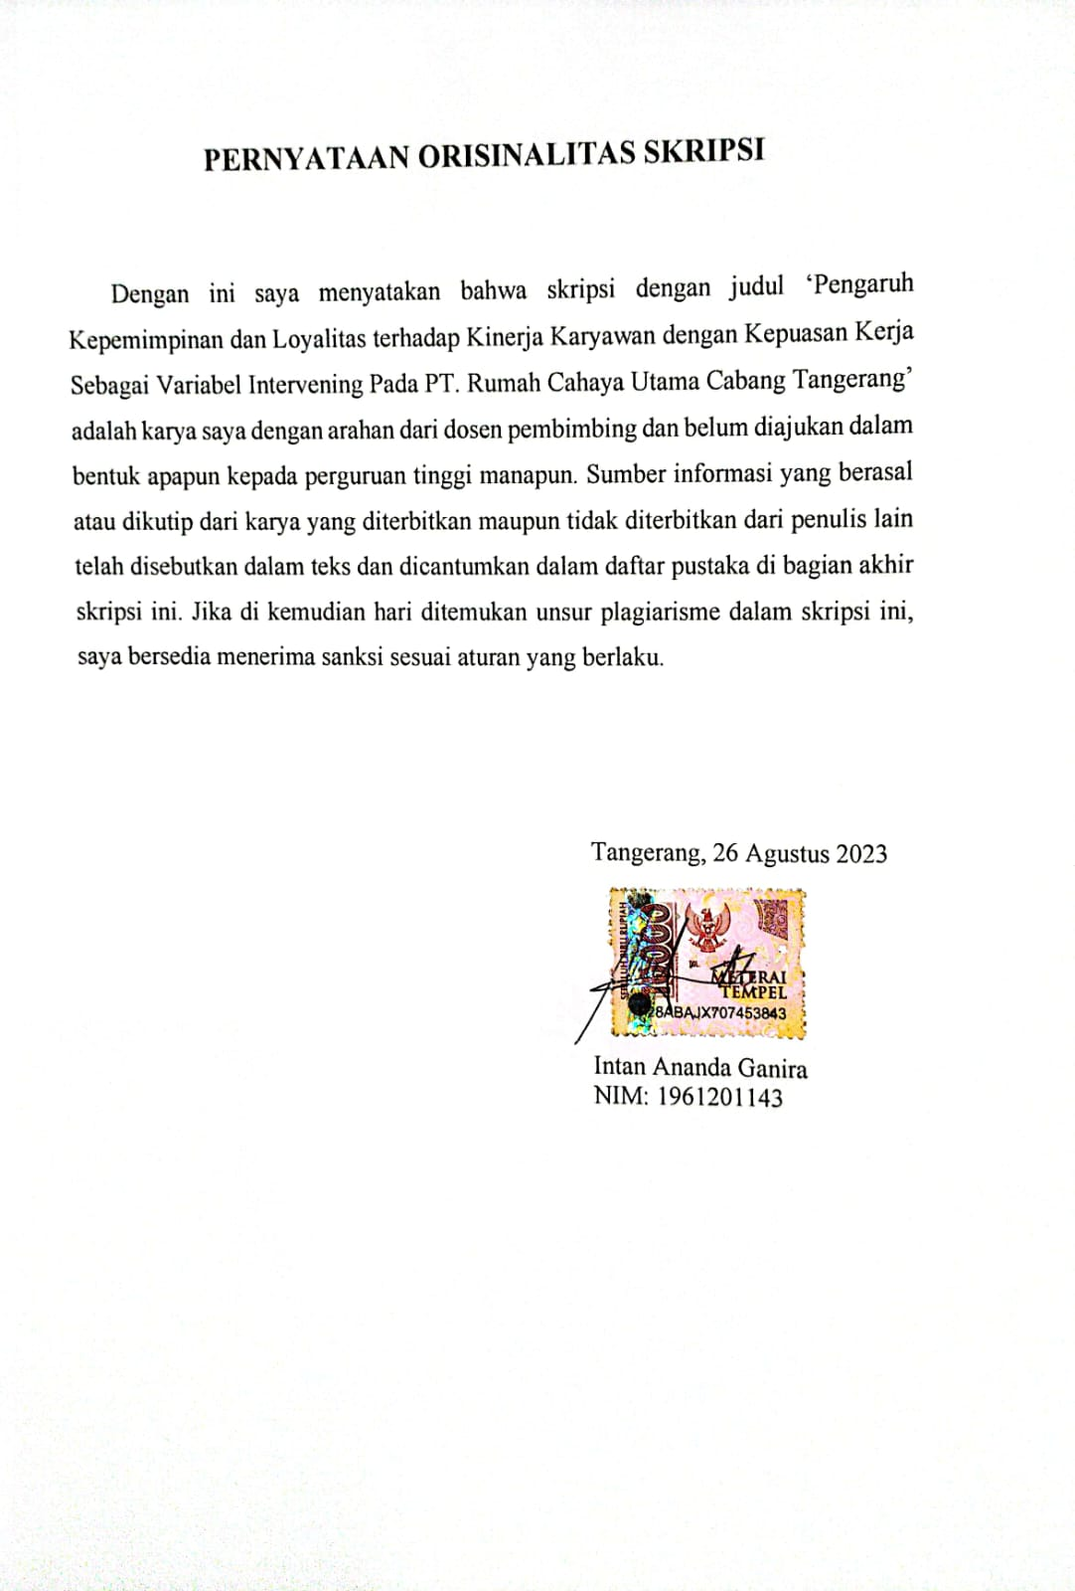

**KATA PERSEMBAHAN**

*Teruntuk Papah Murgani MD dan Mamah Mirra Nurhayati Dan Seluruh Keluarga Ganira*

# KATA PENGANTAR

*Alhamdulillah,* Segala puji bagi Allah SWT yang telah melimpahkan rahmat dan karunia-nya. Sholawat dan salam semoga tetap tercurahkan kepada baginda Nabi Muhammad SAW, sehingga penelitian yang merupakan tugas akhir dari Program Studi Manajemen ITB Ahmad Dahlan Jakarta telah rampung.

Tema yang dipilih dalam skripsi ini adalah sesuai dengan konsentrasi yang penulis ambil, yaitu tentang Manajemen Sumber Daya Manusia. Penelitian yang dilakukan pada saat peneliti memasuki semester 8 sekitar bulan april hingga bulan juli sekitar empat bulan, lokasi yang dijadikan penelitian berada di daerah Cimone Karawaci Tangerang. Alhamdulliah semua berjalan lancar dan sesuai dengan yang diharapkan oleh peneliti.

Atas rampungnya skripsi ini, saya mengucapkan terima kasih kepada Ibu Irma Novida, S.E., MSi selaku dosen pembimbing lalu terima kasih kepada Ibu Nur Hidayah A.Md. selaku Head Admin dari PT. Rumah Cahaya Utama Cabang Tangerang, serta Ibu Dra. Sulistyo Seti Utami, M.M. selaku dosen penguji. Serta tidak lupa terima kasih kepada Mamah dan Papah yang sudah mendukung serta tak luput mendoakan kepada saya setiap harinya. Lalu terima kasih juga untuk kakak – kakak saya Andru Prima Ganira, Anggana Jaya Ganira, Marifatusuhufah (Ka Rifa) serta keponakan ku Malik Andafa Ganira dan Mikaira Ryn Ganira yang selalu memberi dukungan dan memberi semangat dalam proses penulisan ini. Lalu untuk rekan – rekan yang ada di PT. Rumah Cahaya Utama (Cabang Tangerang), Bu Nur, Mba Anggi, Pak Saifur dan team, sahabat saya Riri, Mita, Ikew yang sudah selalu mendukung serta memberi semangat sehingga penelitian ini rampung dengan sangat baik.

Akhir kata, semoga karya ini mendatangkan manfaat bagi saya di masa depan, bagi perusahaan tempat saya melakukan penelitian, bagi penelitian selanjutnya dan masyarakat Indonesia pada umumnya.

Tangerang, 26 Agustus 2023

*Intan Ananda Ganira*

# DAFTAR ISI

HALAMAN JUDUL ...................................................................................

HALAMAN PENGESAHAN i

HALAMAN PERNYATAAN ORISINALITAS ii

HALAMAN PERSEMBAHAN iii

KATA PENGANTAR iv

ABSTRAK v

DAFTAR ISI vi

DAFTAR TABEL ix

DAFTAR GAMBAR x

DAFTAR LAMPIRAN xi

BAB I PENDAHULUAN 1

* 1. Latar Belakang 1
  2. Pembatasan Masalah 4
  3. Rumusan Masalah 5
  4. Tujuan Penelitian 5
  5. Manfaat Penelitian 6

BAB II TINJAUAN PUSTAKA, KERANGKA PEMIKIRAN DAN HIPOTESIS 7

* 1. Tinjauan Pustaka 7
     1. Pengertian Kepemimpinan 7
     2. Indikator Kepemimpinan 7
     3. Gaya-Gaya Kepemimpinan 8
     4. Pengertian Loyalitas Karyawan 11
     5. Tujuan Loyalitas Kerja Karyawan 11
     6. Indikator Loyalitas Kerja Karyawan 12
     7. Pengertian Kinerja Karjawan 12
     8. Faktor-Faktor yang Mempengaruhi Kinerja Karyawan 13 2.1.9 Indikator Kinerja Karyawan 13
     9. Pengertian Kepuasan Kerja 14
     10. Manfaat Kepuasan Kerja 14
     11. Indikator Kepuasan Kerja 15
     12. Faktor yang Mempengaruhi Kepuasan Kerja 16
  2. Penelitian Terdahulu yang Relevan 17
  3. Kerangka Pemikiran 20
  4. Hipotesis 21

BAB III METODE PENELITIAN 22

* 1. Desain Penelitian 22
  2. Obyek dan Waktu Penelitan 22
  3. Variabel Penelitian 22
  4. Operasionalisasi Variabel Penelitian 24
  5. Teknik Pengumpulan Data 25
  6. Teknik Pengambilan Sampel 25
     1. Sampel 25
     2. Populasi 26
  7. Teknik Analisis Data 26
     1. Skala Likert 26
     2. Analisis Metode Asosiatif Kuantitatif 26
     3. Uji Kualitas Data 27
     4. Uji Asumsi Klasik 27
     5. Hipotesis 29
     6. Uji Analisis Jalur (Path Analysis) 30

BAB IV HASIL DAN PEMBAHASAN 32

* 1. Gambaran Umum Obyek Penelitian 32
     1. Sejarah Perusahaan 32
     2. Visi & Misi Perusahaan 33
     3. Struktur Perusahaan 34
  2. Deskripsi Responden 37
     1. Deskripsi Responden Berdasarkan Jenis Kelamin 37

4 2.2 Deskripsi Responden Berdasarkan Pendidikan Terakhir38

* + 1. Deskripsi Responden Berdasarkan Masa Kerja 39
  1. Deskripsi Data 40
     1. Deskripsi Tanggapan Responden terhadap (X1) 40
     2. Deskripsi Tanggapan Responden terhadap (X2) 52
     3. Deskripsi Tanggapan Responden terhadap (Y) 61
     4. Deskripsi Tanggapan Responden terhadap (Z) 68
  2. Analisis dan Interpretasi Hasil 75
     1. Uji Validitas 75
     2. Uji Reliabilitas 77
     3. Uji Asumsi Klasik 78
     4. Uji Hipotesis 83
     5. Uji Jalur (Path Analisis) 89
     6. Interpretasi Hasil 91

BAB V KESIMPULAN DAN SARAN 96

* 1. Kesimpulan 96
  2. Saran 97

DAFTAR PUSTAKA 98

**DAFTAR TABEL**

**Halaman**

1. Penelitian Terdahulu 17
2. Operasional Variabel 24
3. Skala Likert 26
4. Jenis kelamin responden 37
5. Pendidikan terakhir responden 38
6. Masa kerja responden 39
7. Kuesioner X1.1 41
8. Kuesioner X1.2 42
9. Kuesioner X1.3 43
10. Kuesioner X1.4 45
11. Kuesioner X1.5 46
12. Kuesioner X1.6 47
13. Kuesioner X1.7 49
14. Kuesioner X1.8 50
15. Kuesioner X1.9 51
16. Kuesioner X2.1 53
17. Kuesioner X2.2 54
18. Kuesioner X2.3 55
19. Kuesioner X2.4 56
20. Kuesioner X2.5 57
21. Kuesioner X2.6 58
22. Kuesioner X2.7 59
23. Kuesioner X2.8 60
24. Kuesioner Y.1 61
25. Kuesioner Y.2 62
26. Kuesioner Y.3 63
27. Kuesioner Y.4 65
28. Kuesioner Y.5 66
29. Kuesioner Y.6 67
30. Kuesioner Z.1 68
31. Kuesioner Z.2 69
32. Kuesioner Z.3 71
33. Kuesioner Z.4 72
34. Kuesioner Z.5 73
35. Kuesioner Z.6 74
36. Nilai validitas X1 75
37. Nilai validitas X2 76
38. Nilai validitas Y 76
39. Nilai validitas Z 77
40. Nilai reliabilitas 78

**DAFTAR GAMBAR**

**Halaman**

1. Kerangka Pemikiran 20
2. Uji analisis jalur 31
3. Struktur perusahaan 34
4. Jenis kelamin responden 38
5. Pendidikan terakhir responden 39
6. Masa kerja responden 40
7. Diagram batang Kuesioner X1.1 41
8. Diagram batang Kuesioner X1.2 42
9. Diagram batang Kuesioner X1.3 44
10. Diagram batang Kuesioner X1.4 45
11. Diagram batang Kuesioner X1.5 46
12. Diagram batang Kuesioner X1.6 48
13. Diagram batang Kuesioner X1.7 49
14. Diagram batang Kuesioner X1.8 50
15. Diagram batang Kuesioner X1.9 51
16. Diagram batang Kuesioner X2.1 53
17. Diagram batang Kuesioner X2.2 54
18. Diagram batang Kuesioner X2.3 55
19. Diagram batang Kuesioner X2.4 56
20. Diagram batang Kuesioner X2.5 57
21. Diagram batang Kuesioner X2.6 58
22. Diagram batang Kuesioner X2.7 59
23. Diagram batang Kuesioner X2.8 60
24. Diagram batang Kuesioner Y.1 61
25. Diagram batang Kuesioner Y.2 62
26. Diagram batang Kuesioner Y.3 63
27. Diagram batang Kuesioner Y.4 65
28. Diagram batang Kuesioner Y.5 66
29. Diagram batang Kuesioner Y.6 67
30. Diagram batang Kuesioner Z.1 68
31. Diagram batang Kuesioner Z.2 70
32. Diagram batang Kuesioner Z.3 71
33. Diagram batang Kuesioner Z.4 72
34. Diagram batang Kuesioner Z.5 73
35. Diagram batang Kuesioner Z.6 74
36. Uji Normalitas P-Plot 79
37. Uji Normalitas One-Sampel Kolmogorov-smirnov 80
38. Uji Multikolinearitas 81
39. Uji Heteroskedastisitas (Glejser) 82
40. Uji Heteroskedastisitas (Scatterplots) 83
41. Hasil Regresi linear berganda 84
42. Hasil uji T 86
43. Hasil uji jalur model summary model 1 89
44. Hasil uji jalur model coefficients model 1 89
45. Hasil uji jalur model summary model 2 90
46. Hasil uji jalur model coefficients model 2 90
47. Hasil Uji jalur 91

**DAFTAR TABEL**

**Halaman**

1. R tabel 101
2. T tabel 101
3. F tabel 102
4. Hasil Validitas X1 103
5. Hasil Validitas X2 104
6. Hasil Validitas Z 105
7. Hasil Validitas Y 106
8. Hasil Reliabilitas X1 107
9. Hasil Reliabilitas X2 108
10. Hasil Reliabilitas Z 109
11. Hasil Reliabilitas Y 110
12. Tabulasi Responden 111
13. Kuesioner 112